**TD 5 Génétique des eucaryotes**

**Exercice 01**

La séquence normale de 9 gènes d’un chromosome de la drosophile est : 1 2 3 -C- 4 5 6 7 8 9.

Où le -C- représente le centromère. Des aberrations touchant ce chromosome entraînent les nouvelles séquences suivantes :

a) 1 2 3 -C- 4 5 6 67 8 9 🡪

…………………………………..

b) 1 2 3 -C- 4 6 5 7 8 9 🡪

…………………………………..

c) 1 2 3 -C- 4 6 7 8 9 🡪

……………………………………

d) 2 3 -C- 4 5 6 7 8 🡪

……………………………………

Donner le nom de chaque type d’aberration.

**Exercice 02**

Au cours d’une séance de travaux dirigés, ton camarade affirme que la formation d’un nouvel individu dans l’espèce humaine résulte du mélange des chromosomes d’origine paternelle et maternelle au cours de la fécondation. Il affirme aussi que des anomalies chromosomiques qui se produisent pendant la méiose conduisent à la formation de gamètes anormaux dont l’union entraine la survenue de maladies graves. Pour étayer son propos, il présente les images A et B suivantes qui sont les caryotypes des cellules sexuelles qui s’unissent au cours de la fécondation.

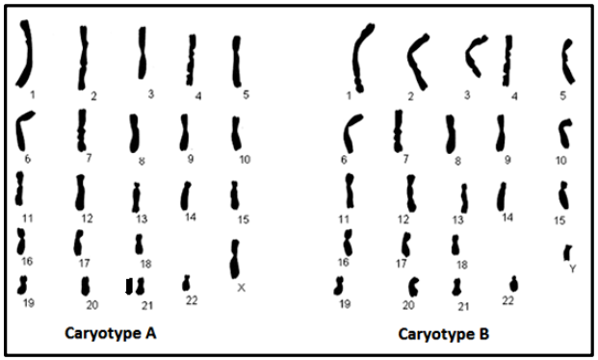

1. Analysez les deux caryotypes A et B.
2. Expliquez l’origine de l’anomalie d’un enfant né de l’union de ces deux gamètes.
3. Déduisez la formule chromosomique de la cellule-œuf issue de l’union de ces gamètes.

**Exercice 03**

Le document suivant est celui d’un homme atteint du syndrome de Klinefelter.

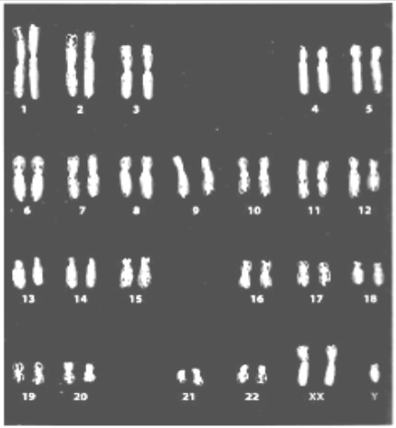

-Démontrer, à partir de cet exemple, qu'il existe bien une relation entre les chromosomes de l'individu et les caractères qu'il développe.